Соотношение аморфных и кристаллических фаз в пленках SIPOS с различным содержанием кислорода по данным Raman-спектроскопии
Барков К.А., Голощапов Д.Л., Ивков С.А.
аспирант
Воронежский государственный университет, физический факультет, Воронеж, Россия
barkov@phys.vsu.ru

Использование пленок полуизолирующего кремния, легированного кислородом, типа SIPOS (Semi-Insulating Polycrystalline Oxygen-doped Silicon) в качестве пассивирующих покрытий полупроводниковых приборов и ИС позволяет повысить пробивные напряжения высоковольтных приборов, так как в них отсутствует, характерный для пленок SiO₂, эффект захвата носителей заряда, образующихся в процессе лавинного пробоя [1]. Однако имеющаяся информация о фазовом составе пленок SIPOS противоречива, т.к. данные пленки представляют собой сложный композитный материал, содержащий большое количество аморфных фаз кремния и субоксидов кремния [2], относительное содержание которых оценить достаточно трудно стандартными методами, кроме того многие методики сопровождаются разрушением образца. Отсутствие надежных и простых методов диагностики состава пленок SIPOS затрудняют их применение в промышленных условиях. Поэтому в данной работе определяли возможность использования Raman-спектроскопии для оценки соотношения аморфных и нанокристаллических фаз кремния в пленках SIPOS.
Исследуемые пленки были получены методом химического осаждения из газовой фазы моносилана SiH₄ с добавлением закиси азота N₂O при пониженном давлении (P=0.15 мм.рт.ст.) и температуре 635 ^{о}С. В процессе формирования пленок соотношение объемного потока закиси азота к потоку моносилана γ=N₂O/SiH₄ варьировалось от 0 до 0.15. Толщина полученных слоев SIPOS составляла ~300 нм [2]. Фазовый состав плёнок SIPOS определялся стандартным методам рентгеновской дифракции, а также методом ультрамягкой рентгеновской эмиссионной спектроскопии (УМРЭС), который позволяет устанавливать наличие и соотношение аморфных фаз a-Si и a-SiOx, а также кристаллического c-Si [3]. Несмотря на высокую информативность спектров УМРЭС в области кремния и эффективность в определении состава многофазных систем, данная методика не подходит для производственных условий, поскольку для регистрации спектров требуется сложное экспериментальное оборудование (спектрометр РСМ-500) и высокий вакуум (~10⁻⁶ мм.рт.ст.). В комбинации с перечисленными методами получали Рамановские спектры на спектрометре Raman Microscope RamMics M532 EnSpectr в области 360-560 см⁻¹ с использованием лазера с длиной волны 532 нм.
Результаты комплексных исследований фазового состава пленок SIPOS показывают, что пленки, полученные без добавления закиси азота N₂O, являются поликристаллическими со средним размером кристаллитов Si ~55 нм и содержанием ~ 15 ат.% a-Si, который сосредоточен на границах нанокристаллов кремния. Рамановский спектр пленки SIPOS c γ=0 (Рис.1) имеет основной максимум на частоте 521 см⁻¹ с полушириной 5.5 см⁻¹, который по положению и полуширине соответствует спектру монокристаллического кремния (Рис.1). В тоже время в спектре данной пленки в области 490-500 см⁻¹ появляется плечо, не характерное для объемного кремния и согласно литературным данным [4-6] относится к нанокристаллам Si со средними размерами ≤2 нм. Добавка кислорода в соотношении γ=0.1 приводит к смещению основного максимума в рамановском спектре до 517 см⁻¹ (Рис.1), что обусловлено уменьшением средних размеров зерен Si до ~5 нм [4,5]. При этом наблюдается заметное затягивание низкочастотного плеча, связанное увеличением вклада a-Si, рамановский спектр которого имеет широкий (~63 см⁻¹) максимум на частоте 480 см⁻¹ [4,5]. В то же время рентгеновская дифракция не обнаруживает отражений от кристаллографических плоскостей Si. При увеличении γ до 0.15 рамановский спектр пленки становится похожим на спектр a-Si, однако форма спектра в области 500-520 см⁻¹ отклоняется от функции Гаусса, что говорит о наличии в данной пленке нанокристаллов Si. Результаты оценки соотношения аморфных и кристаллических фаз кремния с помощью рамановской спектроскопии согласуются с данными УМРЭС, согласно которым в пленках с γ≥0.1 основной является фаза аморфного кремния a-Si с некоторым количеством нанокристаллов Si со средними размерами ~1-5 нм.

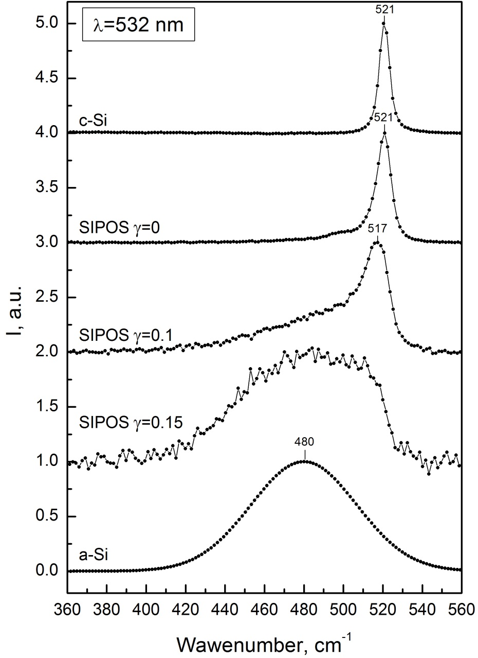
Рис.1 – Рамановские спектры пленок SIPOS с различным γ, монокристаллического кремния c-Si и аморфного кремния a-Si [4].

Литература
1. T. Matsushita et. al. IEEE Transactions on electron devices (1976) V. ED-23, p. 826.
2. Э.П. Домашевская и др. Поверхность (2015) №12, с. 24-33.
3. Т.М. Зимкина, В.А. Фомичев. Ультрамягкая рентгеновская спектроскопия (Изд-во Ленинградского университета), (1971), 132 с.
4. Z. Iqbal et. al. Solid State Communications (1981), Vol. 37, pp. 993—996.
5. Zhi Li et. al. J. Raman Spectrosc. (2011), V. 42, pp. 415–421.
6. С.В. Гайслер и др. ФТТ (2004), Т.46, №8, с.1484-1488.

